06第一学期八年级高桥片科学期中考试卷

一、选择：(2×21=42)
1、小明在做蒸馏实验时，在蒸馏烧瓶中放了少量高锰酸钾使水变成红色，他制得的蒸馏水颜色将是：…………………………………………………………………………..( )
A、无色 B、白色 C、红色 D、微带点红色
2、一块铜带到月球上去后，它的密度是：…………………………… …………..( )
A、8.9克/厘米 B、6×8.9克/厘米
C、（1/6）×8.9克/厘米 D、0
3、把体积相同的实心木块和铁块浸没在水中，放手后木块上浮而铁块下沉，这是因为：( )
A、木块所受浮力大，铁块所受浮力小 B、木块比铁块重量小。
C、木块密度小于水，铁块密度大于水 D木块比铁块密度小。
4、下列现象可能出现在低气压区的是：…………………………………………..（ ）
A、一般无云 B、蜻蜒飞得较高 C、空气从下往上流动 D、晴朗干燥
5、能使陆地上的水不断得到补充，水资源得以再生循环的是
A 海上内循环 B 海陆间循环 C 陆上内循环 D 大洋循环
6、以下可供我们直接利用的水是：…………………………………………………( )
- 河流水、埋藏较深的地下淡水、固体冰川
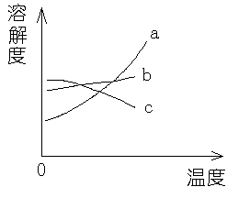
- 河流水、团体冰川、土壤水
- 河流水、团体冰川、淡水湖泊水
- 河流水、淡水湖泊水、埋藏较浅的地下淡水
7、如图三条溶解度曲线，当它们的溶液接近饱和时，分别采用升高温度、蒸发溶剂、增加溶质的方法，均可使它变为饱和溶液的是：( )
A、a溶液 B、b、c溶液 C、c溶液 D、a、b溶液
8、用高压锅煮食物易把食物煮熟，这是因为：
A、高压锅内的水的沸点降低； B、高压锅内的水蒸汽多；
C、高压锅内的压强大，把食物压熟； D、高压锅内的压强大，沸点超过100摄氏度；
9、下列做法能改变固体物质溶解度的是：…………………………………………( )
A、增加溶质 B、升高温度 C、增加溶剂 D、增大压强
10、把由密度大于水的物质制成的空心小球，用手置于盛满水的烧杯底部，使它完全浸没，入手后其将：………………………………………………………………………….( )
A、上浮 B、下沉 C、悬浮 D、不一定
11、吃火锅时，我们虽然没往锅内继续放盐，但汤越吃越咸，这是因为：…..…( )
- 汤的上部淡下部咸
- 汤内盐的质量分数随着水份的蒸发而增大
- 汤内锅底的盐没溶解
- 其它原因
12、将一杯质量分数为30%的盐水倒去一半后，剩下的盐水质量分数为：……..( )
A、15% B、30% C、60% D、不一定
13.下列四个事例中，用于增大压强的是
A、推土机上安装两条履带 B、铁轨铺在枕木上
C、用滑雪板滑雪 D、把刀刃磨薄
14、“今天有冷空气南下，傍晚起有一段降水过程，雨量小到中雨，明天起转阴到多云”，这段话描述的是（ ）
A、某地的天气 B、某地的气候 C、某地的气象 D、某地的气温
15、20℃时，氯化钠的溶解度是36g，下列说法中正确的是（ ）
A．20℃时，该溶液的溶质质量分数为36％
B．20℃时，100g饱和溶液中含氯化钠36g
C．20℃时，100g水中最多能溶解氯化钠36g
D．20℃时，饱和氯化钠溶液不能再溶解其他物质
16、如图所示的三只相同的烧杯分别放有质量相等的煤油、水、硫酸，根据液面高度判断盛硫酸的是（ ）
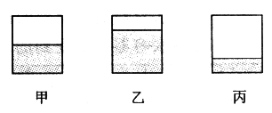
A．甲杯 B．乙杯 C．丙杯 D．无法判断
17、下列事例中，没有利用大气压的一项是 （ ）
A．塑料挂衣钩紧贴在光滑墙上，就可挂衣服 B．利用针管吸药液
C．抽水机把水抽到高处 D．往敞口瓶子里倒水
18、某同学用三块相同的海绵和几块相同的砖做了一次实验，从中探索压强跟压力、受力面积的关系，如图所示：其中最能说明压强跟受力面积关系的两个图是 [ ]
A．（甲）和（乙）图
(甲)
（乙）
（丙）
B．（甲）和（丙）图
C．（乙）和（丙）图
D．任意两图均可
19、我们对大气进行分层的主要依据是
A、大气的湿度 B、大气的密度 C、大气的温度 D、大气的成分
20、如图所示，“豪客号”与“奥林匹克”号相撞的原因是-----------------（ ）
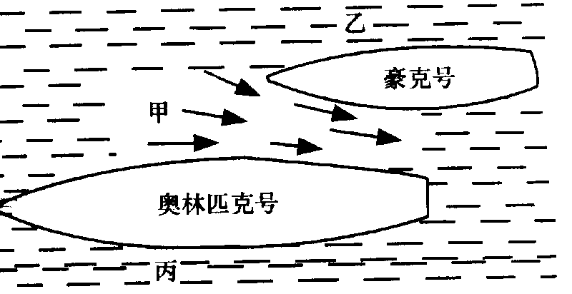A、甲处流速比乙、丙处小，压强比乙、丙处大
B、甲处流速比乙、丙处小，压强比乙、丙处小
C、甲处流速比乙、丙处大，压强比乙、丙处大
D、甲处流速比乙、丙处大，压强比乙、丙处小
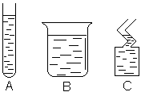21、如图所示，三个容器所盛液体的重量相等。A和B
中盛水，C中盛酒精，B和C中液面相平，那么，三
个容器中液体对瓶底的压强P_{A}、P_{B}、P_{C}相比较（ ）
A、P_{A}=P_{B}＞P_{C} B、P_{A}＞P_{B}＞P_{C}
C、P_{A}＞P_{B}=P_{C} D、都相等
二、填空：(2×20=40)
22、冰的密度是0.9×10³千克/米³，意思是 。
23、容积500毫升的盐水瓶的质量为200克，装满某种液体后的质量为600克，则这液体的密度是 千克/米³
24、在给自行车打气的过程中，从车胎鼓起饱满到打足气时，车胎内气体的密度 。（填“变大、不变、变小”）
25、家里煮饭的压力锅是利用_______ _____原理制成的。
26、市场上出售一种“金龙鱼”牌食用调和油，瓶上标有“5L”的字样，已知瓶内调和油的密度为0.92×10³千克/米³,则该瓶油的质量是_______千克。如果调和油用去一半，则剩余半瓶调和油的的密度为______________克/厘米³。（1L=10⁻³米³）
27、在学完物质在水中的分散后，小明还有点疑问，回家后小明做了一个实验：将少量的食盐溶解在凉开水中，静置一个小时后，小明用吸管分别尝了上层、中层和下层的溶液的味道，你觉得小明会感觉到 （选填：“上层最咸”、“下层最咸”、“中层最咸”、“一样咸”），这个实验说明了 。
28、天气是指一个地方______时间里风雨、冷热、阴晴等大气状况。气候是指一个地方多年的______平均状况。气温是用 来测量的？其单位是 。
29、小莉在“研究液体的沸点与气压的关系”实验中发现当把针筒往外抽气时，瓶内的水并没有沸腾。请完成下列填空：
- 提出问题：实验为何失败？
- 进行假设：Ⅰ、
Ⅱ、
30、干球温度减去湿球温度为干湿差。干湿差大，表示空气中湿度 ，相对湿度 。（填“大”或“小”）
31、在20℃时，氯化钠的溶解度为36克，则此温度下氯化钠饱和溶液的溶质质量分数为： ，当把该溶液蒸发10克水再降温至20℃后，溶质质量分数为：
32、电解水实验中，阴极、阳极产生气体的体积比为：
33、如图，在装有水的容器壁上有三个孔，用塞子塞住，把三个塞子拔去后，水流最远是的 。
三、实验探究题（6分）
34、请阅读下面的文章：
小腾同学在研究“一定质量的某气体在体积不变的情况下，压强随温度变化的规律”时，提出了下面两种猜想：
（1）这些气体在体积不变时，温度越高，压强越大；
（2）这些气体在体积不变时，温度越高，压强越小。
究竟哪一种猜想是正确的呢？小腾进行了如下的实验：
在烧瓶中封入一定质量的某种气体，烧瓶的一端连接在压强计上。将烧瓶放入水中，利用温度计可以测得水的温度，也就是瓶中气体的温度（如图所示）。给水槽中的水加热，通过不断调整压强计以保持瓶中气体的体积不变，并利用温度计和压强计每隔一段时间记录瓶中气体的温度值及相应的压强值。经过一段时间，实验数据记录如下：
实验次数 | 1 | 2 | 3 | 4 | 5 | 6
气体温度t/℃ | 0 | 25 | 50 | 75 | 100 | 125
气体压强p/kpa | 110.0 | 120.1 | 129.9 | 140.2 | 150.1 | 159.8
小腾对上述数据进行了归纳分析，看出了在这种情况下，气体的压强与温度的某种关系。
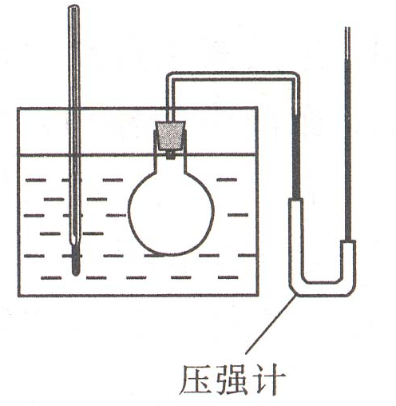
小腾经过进一步思考，得出了一个初步的结论，并验证了自己哪种猜想是正确的。
根据你刚才的阅读，请回答下列问题：
（1）小腾得出的结论是：
一定质量的气体，在 保持不变时， 。
（2）在夏天，小腾将自行车车胎中的气打得足足的，准备出去游玩，路上遇到姐姐晓敏，于是他就将自行车停放在烈日下，与晓敏聊天，正聊在兴头上，猛听见“砰”的一声巨响，车胎爆裂了！这是怎么回事？请你用刚才探究出的结论解释一下。
答： 。
四、分析与计算：（6+6=12）
35、要把150毫升密度为1.5克/厘米³的60%的硫酸稀释为25%的硫酸溶液，需加水多少克？

36、小明的妈妈买了一箱牛奶，放在地板上，箱与地板的接触面积为0.025㎡，箱和牛奶总质量是5㎏，箱中每一小袋牛奶的包装袋上都标有“净含量221mL、227g”字样。（g=10N/㎏）
试求：⑴这种牛奶的密度是多少克/厘米³？（保留小数点后面两位小数）⑵这箱牛奶对地板的压强是多少？

四、附加题
37．试推导：圆柱形物体竖放在水平桌面时，对桌面的压强为p=ρh g（ρ为物体的密度，h为物体的高度）(5分)

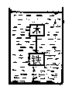
38、有一个体积为500厘米³的软木块浮在水面上（ρ_{木}=0.2×10³千克/米³）。问软木块浸在水中部分的体积多大？若此软木块下用细线吊着一铁块（如图），使此软木块完全浸没在水中，这铁块重量至少要多少牛顿？(5分)

06第一学期八年级高桥片科学期中考答卷
一、选择题（每小题2分，共42分）
1 | 2 | 3 | 4 | 5 | 6 | 7 | 8 | 9 | 10 | 11
12 | 13 | 14 | 15 | 16 | 17 | 18 | 19 | 20 | 21

二、简答题（每空2分，共40分）
22、 。23、
24、 。25 。
26、 、
27、 、
28、 、 、 、
29、 、

30、 ； 31、 、
32 ；33
三、实验探究题（共6分）
34 、 、

四、分析计算题：（共12分）
35、

36、

37、

38、

